响应文件格式（根据公告要求提供）

响

应

文

件

供应商：
年 月 日

响应文件资料清单
序号 | 资料名称 | 备注
一 | 报价表
二 | 供应商情况综合简介
三 | 法定代表人身份证明书
四 | 投标授权书
五 | 无重大违法记录声明函、无不良信用记录承诺函
六 | 服务方案及服务承诺
七 | 本地化服务情况一览表
八 | 其他文件

附件一
报价表格式
1报价表
项目名称：
项目编号：
供应商名称
评标范围 | 全部
报价  （详见备注说明） | 费率 %
备注说明
供应商公章：
年 月 日
注：
1、本表内容包括了货物、服务及其配套的设计、采购、运输、保险、仓储、税费以及现场落地、安装及安装耗损、调试、验收、培训、技术服务（包括技术资料、图纸的提供）质保期内的售后服务保障等所有费用。
2、特殊事项在备注中注明。

二、

供应商综合情况简介

（供应商可自行制作格式）

三、

法定代表人身份证明书

单位名称：
地 址：
成立时间： 年 月 日
经营期限：
姓 名： 性别：
年 龄： 职务：
系 （供应商单位名称） 的法定代表人。

特此证明。

供应商： （盖公章）
日 期：年月日

四、
投标授权书
本授权书声明：公司授权本公司（供应商授权代表姓名）代表本公司（工厂）参加采购人 项目名称 采购活动，全权代表本公司处理评标过程中的一切事宜，包括但不限于：评标、签约等。供应商授权代表在评标过程中所签署的一切文件和处理与之有关的一切事务，本公司均予以认可并对此承担责任。供应商授权代表无转委托权。特此授权。
本授权书自出具之日起生效。
授权代表身份证明扫描件或影印件：

授权代表身份证复印件

授权代表联系方式： （请填写手机号码）
特此声明。
供应商签章：
日 期： 年 月 日
注：
1.本项目只允许有唯一的供应商授权代表，提供身份证明扫描件或影印件；
2.法定代表人参加评标的无需此件，提供身份证明复印件即可。
五、
无重大违法记录声明函、无不良信用记录承诺函

1.本公司郑重声明，根据《中华人民共和国政府采购法》及《中华人民共和国政府采购法实施条例》的规定，在参加政府采购活动前三年内，本公司在经营活动中没有重大违法记录，没有因违法经营受到刑事处罚或者责令停产停业、吊销许可证或者执照、较大数额罚款等行政处罚。
2.本公司郑重声明，我公司无以下不良信用记录情形：
（1）公司被人民法院列入失信被执行人；
（2）公司、法定代表人或拟派项目经理（项目负责人）被人民检察院列入行贿犯罪档案；
（3）公司被工商行政管理部门列入企业经营异常名录；
（4）公司被税务部门列入重大税收违法案件当事人名单的。
（4）公司被政府采购监管部门列入政府采购严重违法失信行为记录名单。
我公司已就上述不良信用行为按照评标文件中供应商须知前附表规定进行了查询。我公司承诺：合同签订前，若我公司具有不良信用记录情形，贵方可取消我公司成交资格或者不授予合同，所有责任由我公司自行承担。同时，我公司愿意无条件接受监管部门的调查处理。
本公司对上述声明的真实性负责。如有虚假，将依法承担相应责任。

供应商公章：
日期：

六

服务方案及服务承诺

（供应商可自行制作格式）

七、
本地化服务情况一览表
（如评标文件未作本地化服务要求，不需此件）

供应商全称
本地化服务形式 | □ 在本地具有固定的办公场所及人员  □ 在本地注册成立  □ 承诺成交即设立本地化服务机构
以下本地注册的公司无需填写
本地化服务地点及联系方式 |  |  | 负责人及联系方式（附身份证号码）
服务人员名单及联系方式（附身份证号码）
其他有关证明文件说明（如营业执照等，如有）：
备注：具有合作伙伴的应填写合作伙伴的相关资料。

供应商公章：

八、
其他资料
根据项目情况提供如下文件：
1.法人代表或代理人（授权委托书）。
2.供应商企业简介。
3.供应商单位营业执照、资质证书等有关资料复印件及综合评分资料（综合评分法需提供）、报价资料，打印盖章装订成册。
4.供应商认为需要提交的其他材料。
5.供应商在规定时间密封送达。

采购服务类项目需求表
序号 | 内容 | 说明与要求
1 | 项目名称 | 合经区2026年国庆花展服务
2 | 项目概况 | 2026年在合肥经开区翡翠湖公园、南艳湖公园、长兴大道和启德路交口、明珠广场等处开展国庆花展布展工作，相关物材、花卉等采购、安装、制作、运输及撤展后拆除工作，具体内容详见附件清单和绿雕示意图。
3 | 供应商资格 | 满足《中华人民共和国政府采购法》第二十二条规定；
4 | 项目性质 | 服务类
5 | 资金来源 | 采购人自筹 □其他
6 | 标段划分 | 不分包 □分为 个包
7 | 付款方式及计价方式 | 合同签订项目验收合格后付至合同价的70%，余款待审计结束后一次性付清。  注：供应商结账时应提供增值税专用发票。  计价方式：中标人的中标费率(F)、预算单价(P)、实际使用数量(X)进行据实结算（结算金额（C）=∑(F×P×X)）。
8 | 联合体投标 | □接受 不接受
9 | 服务地点 | 合肥经济技术开发区内（招标人指定地点）
10 | 服务期限 | 合同签订生效之日起至2026年11月30日前完成全部服务内容。中标人须在2026年9月12日-9月15日之间，按照招标人的要求完成国庆集中布展任务。
11 | 踏勘现场 | 自行踏勘 □采购人统一组织
12 | 投标文件份数及要求 | 正本1份，密封提交。
13 | 开标时间及地点 | 响应文件提交截止时间及开标时间：详见招标公告  响应文件提交地点及投标地点：详见招标公告  响应文件接收时间：自响应文件提交截止时间前10分钟至响应文件提交截止时间止
14 | 评标办法 | 有效最低价（费率报价）
15 | 履约保证金 | /
16 | 采购人联系方式 | 详见招标公告
17 | 本地化服务 | 本项目是否要求本地化服务能力：☑要求□不要求  本地化服务的能力是指具有以下条件之一：  1）在本地具有固定的办公场所及人员；  2）在本地注册成立的；  3）承诺成交即设立本地化服务机构。  备注：“本地”系指： 合肥市
18 | 备注 | 特别提醒：供应商参与投标，应当诚信守法、公平竞争。如有以提供虚假材料（包括但不限于虚假技术参数响应、虚假业绩、虚假证书、虚假检测报告等）、串通投标、隐瞒失信信息等谋取成交资格的行为，一经发现，将报监管部门严肃查处。

预算清单
序号 | 摆放地点 | 花卉品目 | 规格尺寸（cm） | 单位 | 暂定数量 | 预算单价（元） | 暂定合计价（元） | 备注
1 | 南艳湖 | 灯带及筒灯 | 满足绿雕需求 | 项 | 1 | 1800 | 1800
1 | 南艳湖 | 主造型为五色草材质 | 总高3.5米；长9.4米 | ㎡ | 30 | 680 | 20400 | 材质使用佛甲草或者五色草
1 | 南艳湖 | 红色飘带为五色草材质 | 展开面积约14㎡ | ㎡ | 14 | 680 | 9520 | 材质使用佛甲草或者五色草
1 | 南艳湖 | 星星、和平鸽为pvc材质 | 15-50cm | 个 | 1 | 1000 | 1000
1 | 南艳湖 | 主造型白鹭 | 高1.8米比例 | 个 | 1 | 6000 | 6000
1 | 南艳湖 | 主造型鸳鸯 | 高1.2米比例 | 个 | 2 | 3600 | 7200
1 | 南艳湖 | 右侧鸊鷉、黑水鸡 | 高1.5米、1.4米比例 | 个 | 2 | 5500 | 11000
1 | 南艳湖 | 左侧鹈鹕、苍鹭 | 高1.4米、高1.6米 | 个 | 2 | 4500 | 9000
1 | 南艳湖 | 底座、主框架用100*100*2.5方钢；离地10cm | 长9.4米，宽2米 | 个 | 1 | 4000 | 4000
1 | 南艳湖 | 黄金构骨 | 高度30-40cm，36株/㎡，修剪成波浪形 | ㎡ | 100 | 120 | 12000 | 地栽
1 | 南艳湖 | 造型红花檵木盆景（品种为黑珍珠，含盆，精品苗，云片饱满） | H220cm-250cm P180cm D12cm | 株 | 1 | 12000 | 12000
2 | 翡翠湖 | 红色飘带为五色草材质 | 高1.5米，长7.7米 | ㎡ | 12 | 680 | 8160 | 材质使用佛甲草或者五色草
2 | 翡翠湖 | 天鹅为仿真草材质 | 高1.8米比例 | 个 | 2 | 6500 | 13000
2 | 翡翠湖 | 底座、主框架用100*100*2.5方钢；离地20cm | 长7.7米，宽1.2米 | 项 | 1 | 2800 | 2800
2 | 翡翠湖 | 翡宝雕塑(玻璃钢) | 玻璃钢材质高1.6m,款1.4m | 个 | 1 | 7000 | 7000
2 | 翡翠湖 | 翡宝雕塑（绿雕）/鸳鸯绿雕 | 绿雕材质高1.6m,款1.4m | 个 | 1 | 5000 | 5000
2 | 翡翠湖 | 造型树罗汉松（含盆，精品苗，云片饱满） | H220cm-250cm P180cm D12cm | 株 | 1 | 10000 | 10000
2 | 翡翠湖 | 造型红花檵木盆景（品种为黑珍珠，含盆，精品苗，云片饱满） | H200cm-220cm P180cm D12cm | 株 | 1 | 10000 | 10000
2 | 翡翠湖 | 造型罗汉松主景（含盆，精品苗，云片饱满） | H270cm-280cm P220-250cmD12cm | 株 | 1 | 15000 | 15000
3 | 新桥绿雕和盆景 | 主造型为五色草 | 总高3.4米；长8.0米 | ㎡ | 26.5 | 680 | 18020 | 材质使用佛甲草或者五色草
3 | 新桥绿雕和盆景 | 五色草假山造型 | 长6.3m高,1.4m | ㎡ | 17.4 | 680 | 11832 | 材质使用佛甲草或者五色草
3 | 新桥绿雕和盆景 | 2数字、装饰线条pvc材质 | 参考比例 | 套 | 1 | 2000 | 2000
3 | 新桥绿雕和盆景 | 底座、主框架用100*100*2.5方钢；离地20cm | 长8.0米，宽2米 | 项 | 1 | 4000 | 4000
3 | 新桥绿雕和盆景 | 造型树罗汉松（含盆，精品苗，云片饱满） | H220cm-250cm P180cm D12cm | 株 | 2 | 10000 | 20000
3 | 新桥绿雕和盆景 | 造型红花檵木盆景  （品种为黑珍珠，含盆，精品苗，云片饱满） | H200cm-220cm P180cm D12cm | 株 | 2 | 10000 | 20000
4 | 翡翠湖（摆花） | 盆花 | 高30-40cm冠15-20cm，64盆/㎡ | 盆 | 20000 | 0.5 | 10000 | 甲供材
5 | 南艳湖（摆花） | 盆花 | 高30-40cm冠15-20cm，64盆/㎡ | 盆 | 17000 | 0.5 | 8500 | 甲供材
6 | 新桥（摆花） | 盆花 | 高30-40cm冠15-20cm，64盆/㎡ | 盆 | 8000 | 0.5 | 4000 | 甲供材
7 | 明珠广场 | 盆花 | 高30-40cm冠15-20cm，64盆/㎡ | 盆 | 15000 | 0.5 | 7500 | 甲供材
7 | 盆景运输摆放 |  |  | 盆 | 3 | 1000 | 3000
8 | 绿植摆放 | 幸福树 | 高220-300cm | 盆 | 10 | 280 | 2800
8 | 绿植摆放 | 绿植(夏威夷椰） | 高120-180cm | 盆 | 10 | 100 | 1000
8 | 绿植摆放 | 绿植(袖珍椰） | 高70-90cm | 盆 | 20 | 30 | 600
9 | 机场高速与团肥路交口 | 盆花 | 高30-40cm冠15-20cm，64盆/㎡ | 盆 | 13000 | 0.5 | 6500 | 甲供材
12 | 翡翠路与创业园路交口 | 盆花 | 高30-40cm冠15-20cm | 盆 | 10000 | 0.5 | 5000 | 甲供材
14 | 容成路与九龙路交口 | 盆花 | 高30-40cm冠15-20cm，64盆/㎡ | 盆 | 10000 | 0.5 | 5000 | 甲供材
15 | 繁华大道与金寨路交口（花箱摆放） | 三角梅 | 单杆，H140-160 P80-100盆径：30-40 | 株 | 12 | 300 | 3600
15 | 繁华大道与金寨路交口（花箱摆放） | 三角梅 | H80-90 P50-60 盆径：25-30 | 株 | 24 | 60 | 1440
15 | 繁华大道与金寨路交口（花箱摆放） | 一叶兰 | H80-90 P40-45 盆径：25-30 | 株 | 24 | 45 | 1080
15 | 繁华大道与金寨路交口（花箱摆放） | 肾蕨 | H40-50 P25-30 盆径：2加仑 | 株 | 36 | 20 | 720
15 | 繁华大道与金寨路交口（花箱摆放） | 狐尾天门冬 | H40-50 P25-30 盆径：2加仑 | 株 | 36 | 30 | 1080
15 | 繁华大道与金寨路交口（花箱摆放） | 八宝景天 | H40-50 P25-30 盆径： | 株 | 60 | 0.5 | 30 | 甲供材
15 | 繁华大道与金寨路交口（花箱摆放） | 银叶菊 | H30-35 P15-20 盆径： | 株 | 60 | 0.5 | 30 | 甲供材
15 | 繁华大道与金寨路交口（花箱摆放） | 鼠尾草 | H30-35 P15-20盆径： | 株 | 60 | 0.5 | 30 | 甲供材
15 | 繁华大道与金寨路交口（花箱摆放） | 鸡冠花 | H30-35 P15-20盆径： | 株 | 60 | 0.5 | 30 | 甲供材
15 | 繁华大道与金寨路交口（花箱摆放） | 花箱摆放、运输、回收 | 花箱摆放、运输、回收，花箱外贴纸“中国结、灯笼，欢度国庆、喜迎中秋”红色贴纸 | 项 | 1 | 1500 | 1500 | 花箱由甲方提供
16 | 摆花暂定量 | 盆花 | 高30-40cm冠15-20cm，64盆/㎡ | 盆 | 50000 | 0.5 | 25000 | 甲供材
17 | 翡翠湖西门花境提升 | 银姬小蜡球 | 高120-150cm冠120-150cm | 株 | 5 | 180 | 900 | 地栽
17 | 翡翠湖西门花境提升 | 亮晶女贞球 | 高100cm冠100cm | 株 | 2 | 150 | 300 | 地栽
17 | 翡翠湖西门花境提升 | 金森女贞球 | 高120cm冠120cm | 株 | 5 | 150 | 750 | 地栽
17 | 翡翠湖西门花境提升 | 八宝景天 | 高30-40cm 49株/㎡ | ㎡ | 15 | 180 | 2700 | 地栽
17 | 翡翠湖西门花境提升 | 大花萱草 | 高30-40cm，49株/㎡ | ㎡ | 20 | 90 | 1800 | 地栽
17 | 翡翠湖西门花境提升 | 大花六道木 | 高30-40cm 36株/㎡ | ㎡ | 103 | 100 | 10300 | 地栽
17 | 翡翠湖西门花境提升 | 五色梅 | 高10-15cm。49株/㎡ | ㎡ | 15 | 100 | 1500 | 地栽
17 | 翡翠湖西门花境提升 | 钓钟柳 | 高10-15cm，49株/㎡ | ㎡ | 10 | 240 | 2400 | 地栽
17 | 翡翠湖西门花境提升 | 红宝石南天竹 | 高30-40cm，,36株/㎡ | ㎡ | 25 | 300 | 7500 | 地栽
17 | 翡翠湖西门花境提升 | 黄金枸骨 | 高30-40cm,36株/㎡ | ㎡ | 12 | 120 | 1440 | 地栽
17 | 翡翠湖西门花境提升 | 蒲棒菊 | 盆径18，64株/㎡ | ㎡ | 20 | 120 | 2400 | 地栽
17 | 翡翠湖西门花境提升 | 亮晶女贞 | 高25-30cm，36株/㎡ | ㎡ | 7.4 | 180 | 1332 | 地栽
17 | 翡翠湖西门花境提升 | 美人蕉 | 高40-50cm，49株/㎡ | ㎡ | 5 | 100 | 500 | 地栽
17 | 翡翠湖西门花境提升 | 草坪 | 马尼拉 | ㎡ | 270 | 20 | 5400 | 地栽
17 | 翡翠湖西门花境提升 | 栀子花 | 高30-35cm，36株/㎡ | ㎡ | 24 | 100 | 2400 | 地栽
18 | 辅材 | 盆花套盆(白色） |  | 个 | 8000 | 1 | 8000
19 | 辅材 | 咖色围栏 |  | 米 | 1000 | 6 | 6000
20 | 地面保护材料及铺设 | 地膜、无纺布等 | 欧风街旱喷广场、南艳湖西门摆花垫层，以防泥土污染地面 | 项 | 1 | 2000 | 2000
21 | 宣传字样制作 | 宣传字样喷漆、安装、摆放 | 字样规格100cm*100cm/个，4个/1组，字体倾斜60°，铁艺材质，含底座 | 组 | 3 | 1200 | 3600
22 | 宣传册制作 | 合经区国庆花展宣传册制作 | 摆放完成后制作宣传册，尺寸、排版、材质参考往年，含印刷打印，不少于50本 | 项 | 1 | 600 | 600
合计 |  |  |  |  |  |  | 390994

一、项目概况
本项目招标人拟在合肥经开区翡翠湖公园、南艳湖公园、长兴大道和启德路交口、明珠广场等处进行国庆花展布展，中标人须提供相关物材及花卉的供货、安装、制作、运输及撤展后拆除等相关配套服务。绿雕须按照本项目的示意图进行制作、安装、布展，满足招标人的服务要求。中标人须同时负责安装期间及验收前的养护工作，验收合格后由招标人进行养护。
二、服务要求
1.时间要求：2026年9月15日前完成摆花布展，展出时间为2026年9月15日-11月30 日（具体时间以招标人的通知为准，中标人须满足服务要求）。
2.布展要求：
（1）中标人在布展过程中须严格按照设计图纸（如有）及招标人要求进行布展。
（2）布展过程中，不得污染路面、绿地，做到安全施工、文明施工。
（3）中标价含所有布展所需的全部一切应有费用。
（4）如需占用道路，必须进行围护，做好占道申请并设置安全标识。
（5）施工期间，如因管理、运输不善，导致花卉出现死亡、缺失等，须及时更换。
3.验收要求：
（1）布展工作结束后，由招标人进行现场验收。验收不合格的，须按布展服务标准进行整改，所需费用由中标人自行承担。
（2）如出现布展质量不合格或延误工期或过早损毁、撤走花展的情形，招标人有权扣除应付合同价的20%，作为违约处理措施。
4.撤展要求：按招标人额通知时间进行有序撤展，须将所有花展物品和垃圾彻底清理干净。
5.“盆花”一项费用是指由招标人供苗，中标人负责装车、运输、现场摆放的费用。绿雕部分五色草、佛甲草不得使用仿真物品代替。造型盆景各项数据须符合招标文件的规格要求，每一项数据都不得低于招标文件的要求，通过招标人确认后进场安装使用，结束后须运送至招标人指定地点。
6.中标人需在布展结束后验收前，对各摆放点进行拍摄编辑，按招标人要求提供照片、视频（包含夜景）等素材。
7.中标方负责花展施工期间花卉运输、搬运、摆放、调整及施工期间的养护、花展结束后的撤除；
8.绿雕、辅材由中标方负责采购、运输、安装、施工期间的养护、花展结束后的撤除；
三、报价要求
1.本项目报价采取费率方式，不得超过100%，否则投标无效。结算价参考后述采购清单表中的“控制单价”进行计算（结算价=预算单价×中标费率）。报价包含完成本服务项目所发生的相关一切费用，包括但不限于货物、安装、运输、施工期养护、拆除、人工、机械、水电、利润、管理费、税金等费用，招标人后期不再增加任何费用，投标人需自行考虑各种风险，谨慎报价。
2.招标人后期根据中标人的中标费率(F)、预算单价(P)、实际使用数量(X)进行据实结算（结算金额（C）=∑(F×P×X)）。

四、其他要求
1.中标人在接到招标人工作任务时，如无特殊事项，应在24小时内按照招标人要求组织开展施工作业，并在规定的时间内完成任务。
2.中标人在作业过程中所涉及的机械、设备、车辆、劳务人员都必须按照安全生产要求进行操作使用，并按规范要求作业。
3.中标人要服从招标人的统一安排，未经招标人的同意不得随意改变招标人已制定的工作计划和意图，遇工作中特殊情况及时与招标人保持沟通。因中标人擅自做主造成招标人的损失及其他影响，中标人要承担相应责任及损失。
4.中标人不得以任何理由拒绝为招标人提供需要的指定花卉、标牌、辅材等，由此造成招标人的一切损失及影响，由中标人予以承担全部责任，并视影响大小，承担相应的法律责任。对未在规定时间内提供服务的，单次可从服务费用中扣除2000元，累计达到3次的，招标人有权单方面解除合同，由此造成的一切损失及责任，均由中标人自行自行承担。
5.中标人负责承包范围内的安全生产作业管理，严格按照有相关部门的要求，制定有关规范作业的规章制度和要求。
6.中标人负责对作业人员进行思想教育、专业培训、安全生产教育等，要求作业人员做到遵纪守法，如涉及车辆运输的，驾驶员等须持证上岗。
7.中标人在承包期内所发生的有关民事、刑事、安全事故、劳资纠纷等一切责任及经济损失，均由中标人自行承担。
8、对于无法使用定额的施工工序或无信息价的材料，按照公用公司建设项目工程审计管理办法执行（由市场询价由业务部门牵头，采购部门、监督员参与，核定结果报公司审定）。

附件：绿雕详情

南艳湖
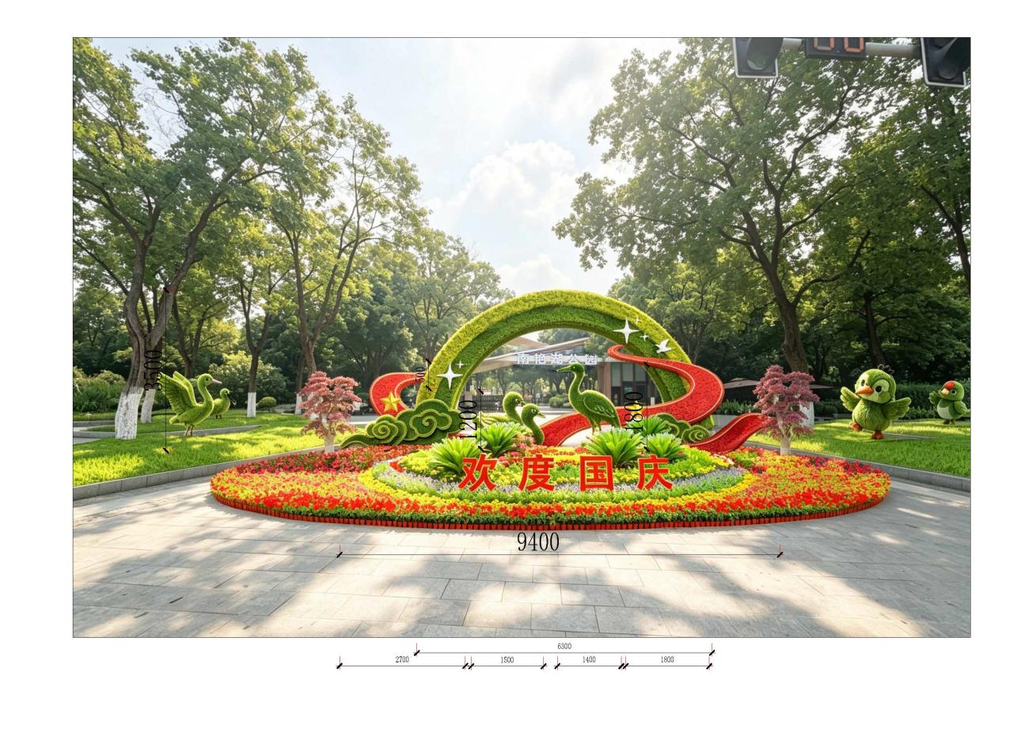

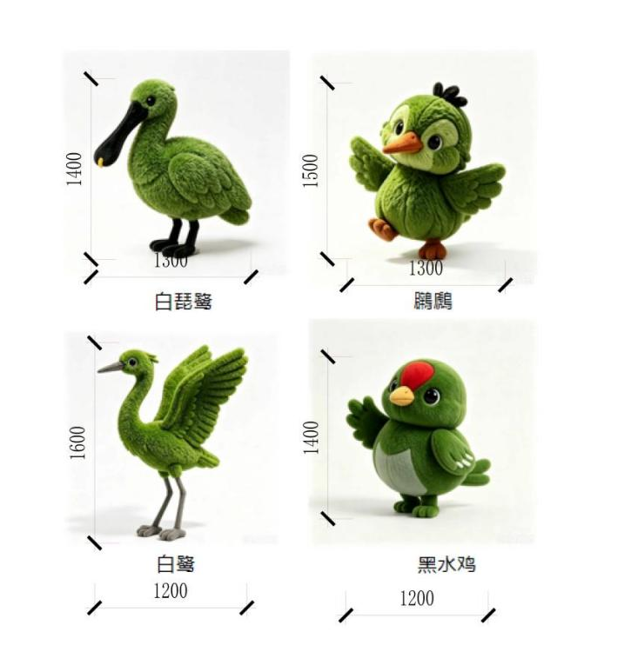

翡翠湖
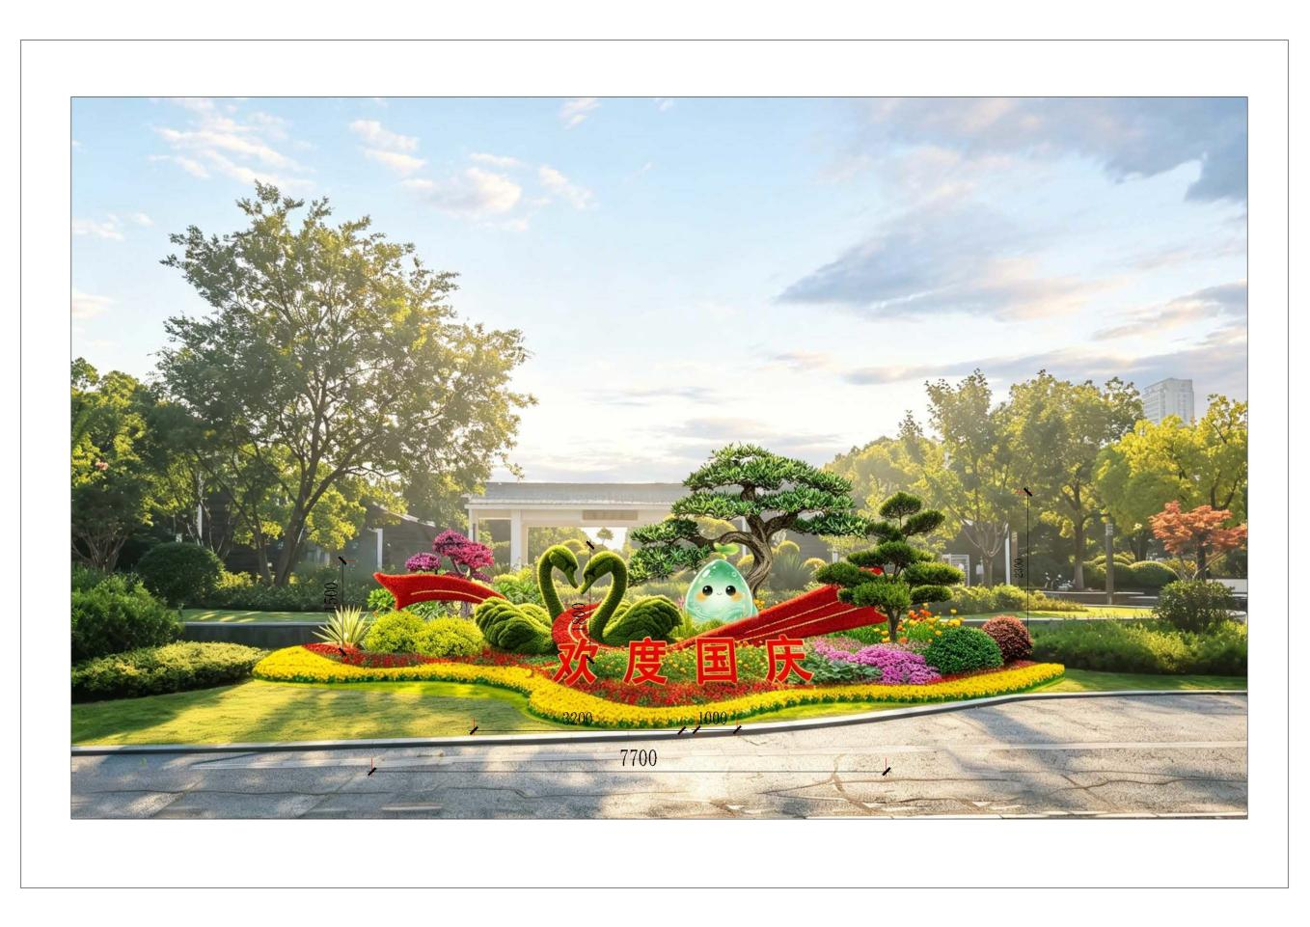

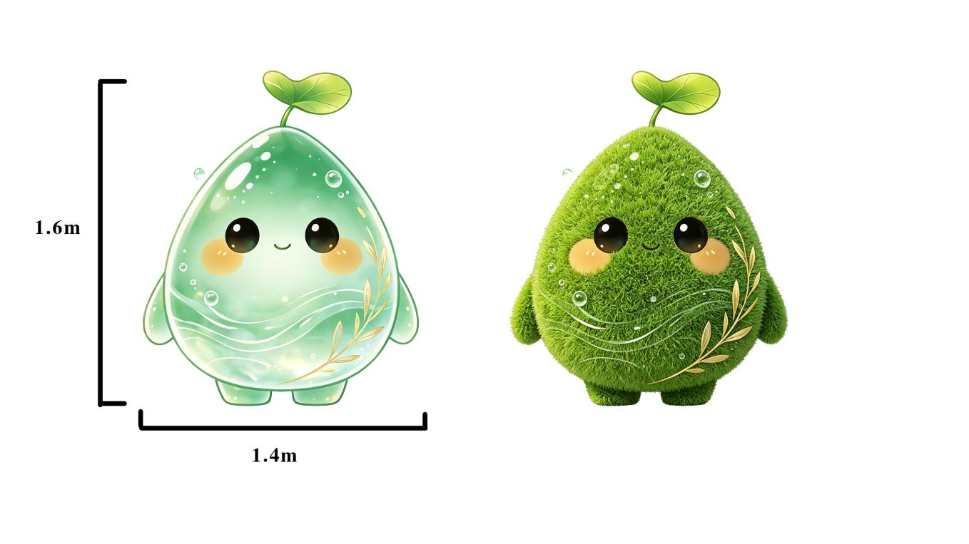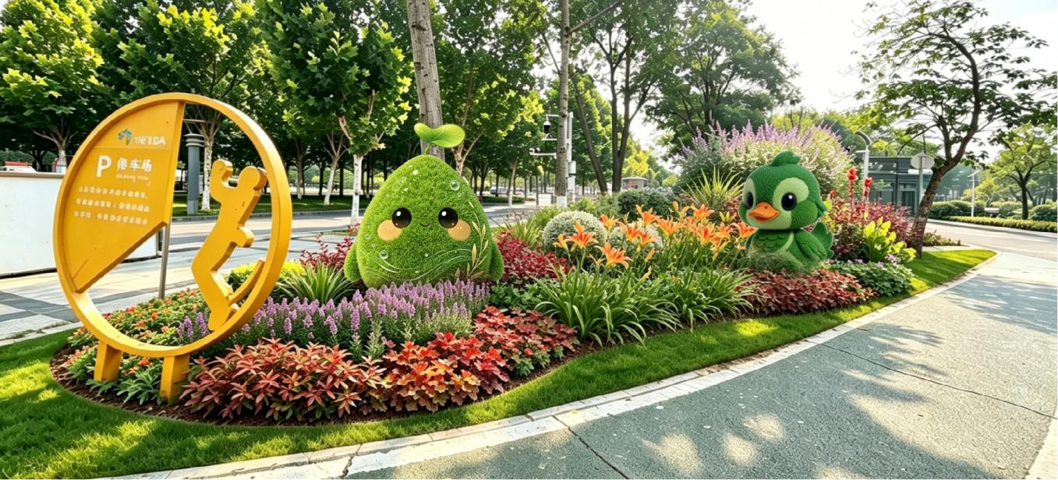

北区

